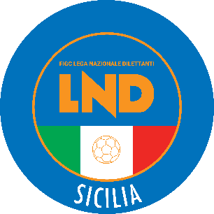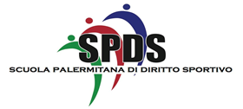
LEGA NAZIONALE DILETTANTI
COMITATO REGIONALE SICILIA

CORSO DI FORMAZIONE ADDETTI SOCIETÀ SPORTIVE DILETTANTISTICHE DI CATANIA, RAGUSA E SIRACUSA
Scordia 6 - 7 - 13 - 14 Maggio 2022

SCHEDA ANAGRAFICA CORSISTA

NOME: ________________________ COGNOME: ____________________________
LUOGO E DATA DI NASCITA:______________________________________________
SOCIETA’: ____________________________________________________________
RECAPITO TELEFONICO: _________________________________________________
INDIRIZZO E-MAIL: _____________________________________________________
LUOGO E DATA: ____________
FIRMA

________________

